
以下資料由xx公司自行輸入，資料若有錯誤、遺漏或虛偽不實，均由該公司負責。

公司簡介
主要業務項目
最近五年度簡明損益表及申請年度截至最近月份止之自結損益表
最近五年度簡明資產負債表
最近三年度財務比率

公司名稱：東生華製藥股份有限公司 (股票代號：8432 )

輔導推薦證券商 | 元富證券股份有限公司
主辦輔導券商聯絡人電話 | 02-2709-4434 鐘宛儒
註冊地國 | (外國發行人適用)
訴訟及非訟代理人 | (外國發行人適用)

公司簡介(公司介紹、歷史沿革、經營理念、未來展望等)

東生華是致力於心臟血管及腸胃疾病領域、全心照顧國人生命及健康品質，提供高經濟效應產品的專家。
我們的產品有複方降血壓藥品Amtrel、治療心律不整的Rytmonorm及ISOPTIN SR、預防血栓及中風的Licodin,、治療心絞痛的ISORMOL、治療功能性消化不良的Mopride、治療腸躁症的Catilon、治療化療性嘔吐的Gastro-T、治療咳嗽的Regrow、天然黃體素Utrogestan、緩解類風濕性關節炎症狀Lonine,緩解關節炎症狀的LACOXA、治療癲癇的ALEVIATIN
92年9月 母公司台灣東洋藥品工業成立醫療藥品事業處(TTH)，產品領域包含CV、GI、CNS
93~94年 致力於CV、GI、CNS領域
95年4月 治療功能性消化不良的『摩舒胃清Mopride』上市
96年3月 複方降血壓藥品『諾壓錠Amtrel』上市
98年1月 治療腸躁症的『腸必寧膜衣錠Catilon』上市
99年1月 『諾壓錠Amtrel』取得製劑專利
99年9月 自母公司台灣東洋分割，正式成立『東生華製藥股份有限公司TSH Biopharm』，實收資本額為1億5仟萬元。
99年11月 辦理現金增資發行新股1億元，增資後實收資本額為2億5仟萬元。
100年3月 金融監督管理委員會核准股票公開發行。

我們的遠景
致力於慢性疾病領域，提供高經濟效應產品的專家

我們的使命
致力於藥品開發及大中華區市場行銷的生技藥廠
專精於差異化之慢性病(CV、GI、Auto Immune Disease)藥物之開發。
專注於Specialty Drug(劑型、配方改良、me-better)之開發 。
主要業務項目：

心血管、腸胃藥品研發及銷售。
公司所屬產業之上、中、下游結構圖：
藥品製造業的結構可從上、中、下游來區分，上、中游為原料的尋找與製造(原料藥)；下游為製劑的製造及各銷售通路。藥品可簡單分為原開發廠藥品(Original)、進口或國產具生體相等性的學名藥(BE Generics)及一般的學名藥(Non-BE Generics)三種。目前台灣製藥業普遍位於下游之處，且多為僅從事Non-BE Generics之製造與銷售。
【上游】
製備藥物加工的原材料階段。西藥原材料包括一般化學品、天然植物、動物、礦物、微生物菌種及相關的組織細胞等，其中以一般化學為原材料佔大多數。中藥的上游中藥材，則主要以植物及少部份由動物、礦物作為原料。由於生物技術的進展，利用基因移轉的方式，科學家已經得到許多的成功轉殖動物與植物的例子，因此未來可直接培養植物或飼養動物來生產藥物，此為上游藥物生產技術的一大突破。
【中游】
主要為原料藥工業及中藥材加工業，原料藥工業包含有機化學合成、天然物萃取純化、微生物的醱酵或醱酵後半合成、及由基因工程技術改良細胞醱酵純化回收等。中藥材的加工則以藥用植物加工炮製為主。
【下游】
為藥品製造業，主要將原料藥加上製劑輔料，如賦形劑、崩散劑、粘著劑、潤滑劑等加工成為方便使用的劑型，依在本階段的生產國內需符合優良藥品製造規範(cGMP，Current Good Manufacturing Practice)的需求，再透過醫院、診所及藥房等行銷通路予消費病患。
主要為原料藥工業及中藥材加工業
製備藥物加工的原材料階段
藥品製造業
上游
中游
下游

產品名稱 | 產品圖示  及介紹 | 重要用途或功能 | 最近一年度  營收金額(仟元) | 佔總營收  比重(%)
口服劑型 | 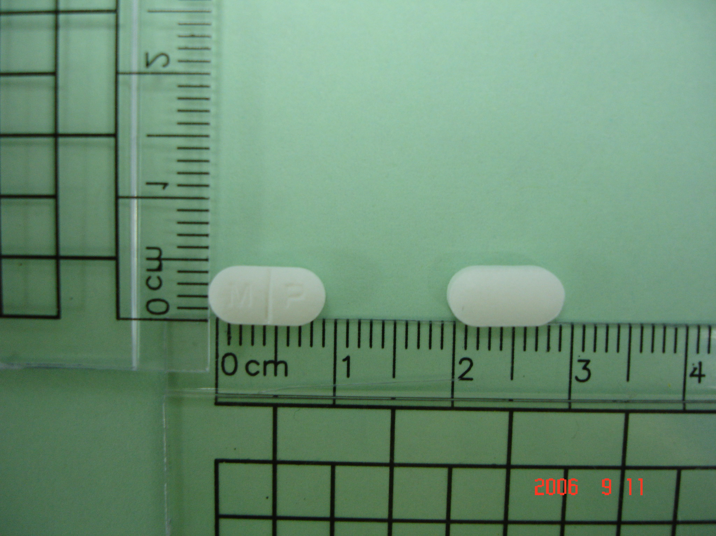 | 高血壓、心律不整、抗血小板、心絞痛、消化器官蠕動機能異常引起之不適症狀、嘔吐預防劑、癲癇、骨關節炎、類風濕性關節炎等 | 210,320 | 96.92
針劑 | 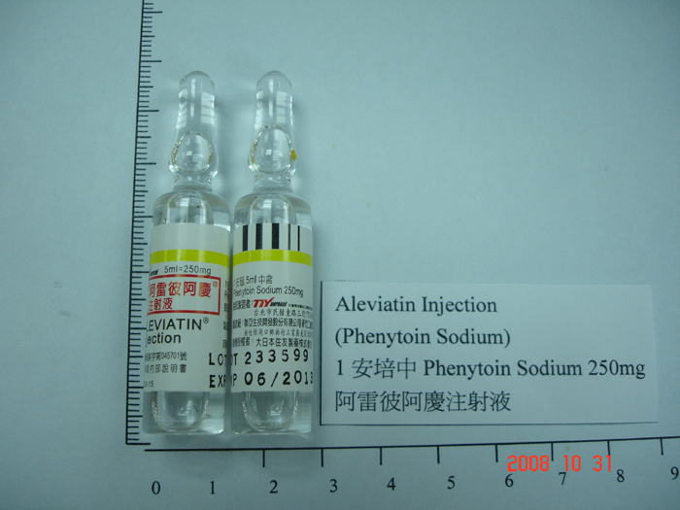 | 癲癇 | 6,694 | 3.08
合 計 |  |  | 217,014 | 100.00

最近五年度簡明損益表及申請年度截至最近月份止之自結損益表

單位：新台幣仟元
年度  項目 |  | 95年 | 96年 | 97年 | 98年 | 99年 | 100 年截  至04月份止  (自結數)
營業收入 |  | - | - | - | - | 217,014 | 227,152
營業毛利 |  | - | - | - | - | 153,312 | 159,447
毛利率(%) |  | - | - | - | - | 70.65% | 70.19%
營業外收入 |  | - | - | - | - | 35 | 2,611
營業外支出 |  | - | - | - | - | 5 | 50
稅前損益 |  | - | - | - | - | 51,642 | 86,984
稅後損益 |  | - | - | - | - | 43,144 | 71,468
每股盈餘（元） |  | - | - | - | - | 2.19 | 2.86
股利發放 | 現金股利(元) | - | - | - | - | - | -
股利發放 | 股票股利(資本公積轉增資)(元) | - | - | - | - | - | -
股利發放 | 股票股利(盈餘轉增資)(元) | - | - | - | - | - | -
(註)係自結數字，未經會計師查核簽證，因此可能與會計師查核結果存有差異，請投資人於參考時審慎評估。

最近五年度簡明資產負債表

單位：新台幣仟元

單位：新台幣仟元
年度  項目 |  | 95年 | 96年 | 97年 | 98年 | 99年
流動資產 |  | - | - | - | - | 554,733
基金及長期投資 |  | - | - | - | - | 668
固定資產 |  | - | - | - | - | 1,000
無形資產 |  | - | - | - | - | 5,968
其他資產 |  | - | - | - | - | 820
資產總額 |  | - | - | - | - | 563,189
流動  負債 | 分 配 前 | - | - | - | - | 70,045
流動  負債 | 分 配 後 | - | - | - | - | 70,045
長期負債 |  | - | - | - | - | 0
其他負債 |  | - | - | - | - | 0
負債  總額 | 分 配 前 | - | - | - | - | 70,045
負債  總額 | 分 配 後 | - | - | - | - | 70,045
股本 |  | - | - | - | - | 250,000
本公積 |  | - | - | - | - | 200,000
保留  盈餘 | 分 配 前 | - | - | - | - | 43,144
保留  盈餘 | 分 配 後 | - | - | - | - | 43,144
長期股權投資  未實現跌價損失 |  | - | - | - | - | 0
累積換算調整數 |  | - | - | - | - | 0
股東權益總額 | 分 配 前 | - | - | - | - | 493,144
股東權益總額 | 分 配 後 | - | - | - | - | 493,144

最近三年度財務比率

年 度  項 目 |  | 97年 | 98年 | 99年
財  務  比  率 | 毛利率(%) | - | - | 70.19%
財  務  比  率 | 流動比率(%) | - | - | 791.97%
財  務  比  率 | 應收帳款天數(天) | - | - | 95
財  務  比  率 | 存貨週轉天數(天) | - | - | 68
財  務  比  率 | 負債比率(%) | - | - | 12.44%
投資人若欲查詢該公司更詳細之資料請連結至公開資訊觀測站!!

